03. Проектирование решения

Модель данных

Сущность 1. Задача (Task)
- id — целое число, уникальный идентификатор, обязательное
- title — строка, название задачи, обязательное, не пустое
- assignee — строка, имя исполнителя, обязательное
- priority — перечисление: «Низкий», «Средний», «Высокий», обязательное
- stage — перечисление: «Анализ», «Разработка», «Тестирование», «Внедрение», обязательное
- due_date — дата в формате ГГГГ-ММ-ДД, обязательное
- status — перечисление: «Новая», «В работе», «Выполнена», обязательное
- description — строка, необязательное

Сущность 2. Исполнитель (Assignee)
- id — целое число, уникальный идентификатор, обязательное
- name — строка, имя или ник, обязательное, не пустое
- role — строка, роль в команде, необязательное

Связь: один исполнитель — много задач (1:M). Задача без исполнителя не создаётся.

Правила проверки:
- название не пустое, длина до 100 символов
- срок соответствует формату даты
- приоритет, этап и статус выбираются из списка
- исполнитель выбирается из существующих

Основные экраны

Экран 1. Главное окно — список задач
- Назначение: просмотр, поиск и фильтрация задач
- Элементы: таблица задач, строка поиска, фильтры по исполнителю, приоритету, этапу и статусу, кнопки «Добавить», «Изменить», «Удалить», «Сводка»

Экран 2. Форма задачи
- Назначение: добавление и редактирование задачи
- Элементы: поля ввода, выпадающие списки, кнопки «Сохранить» и «Отмена», сообщения об ошибках

Экран 3. Сводка
- Назначение: итоговая информация по задачам
- Элементы: количество задач по статусам, список просроченных задач, количество задач по исполнителям, кнопка «Обновить»

Экран 4. Подтверждение удаления
Назначение: защита от случайного удаления
Элементы: текст «Удалить задачу?», кнопки «Удалить» и «Отмена»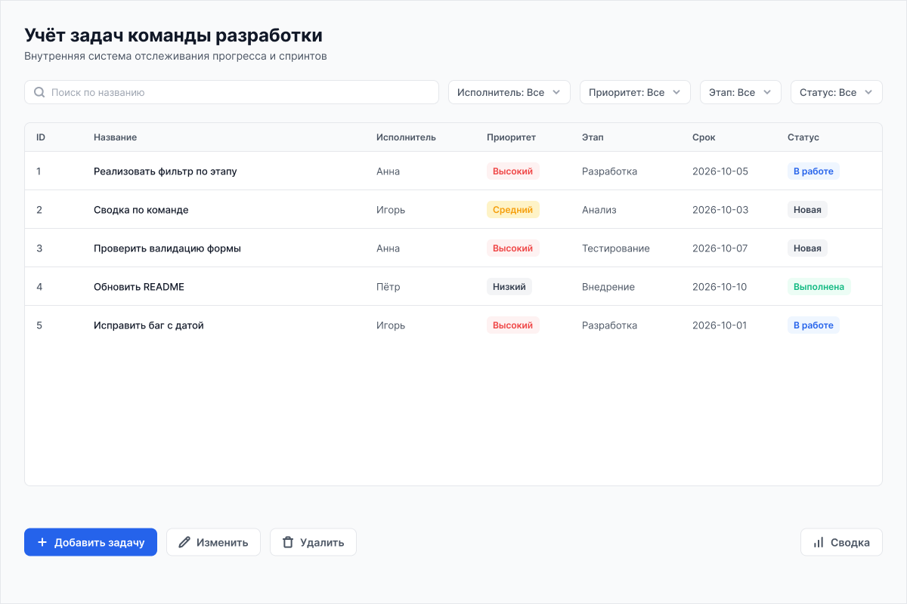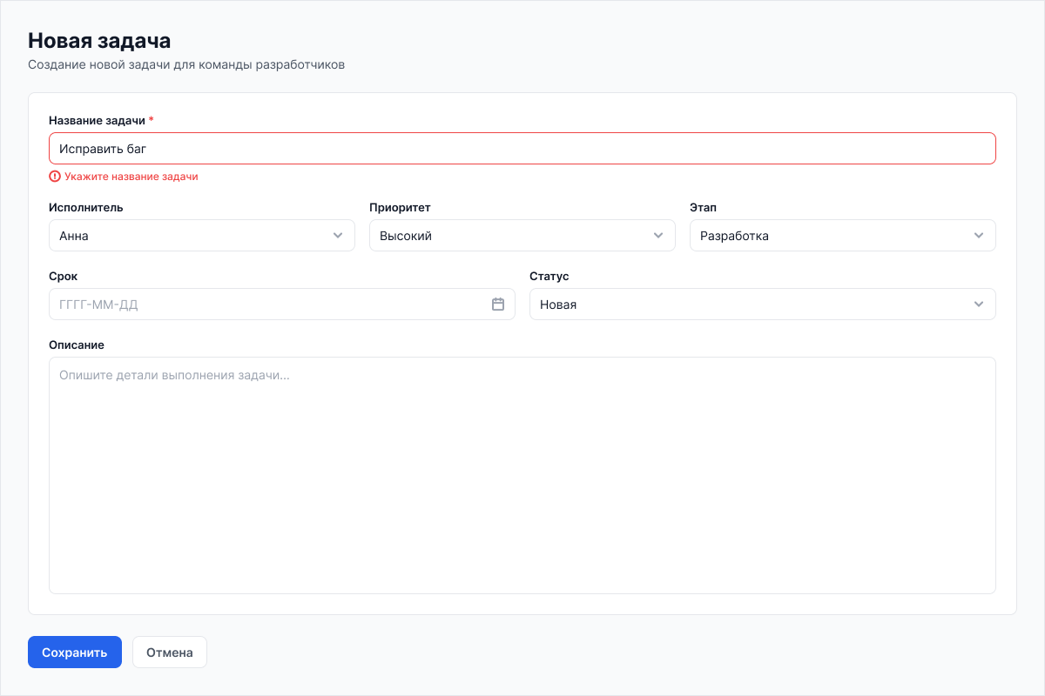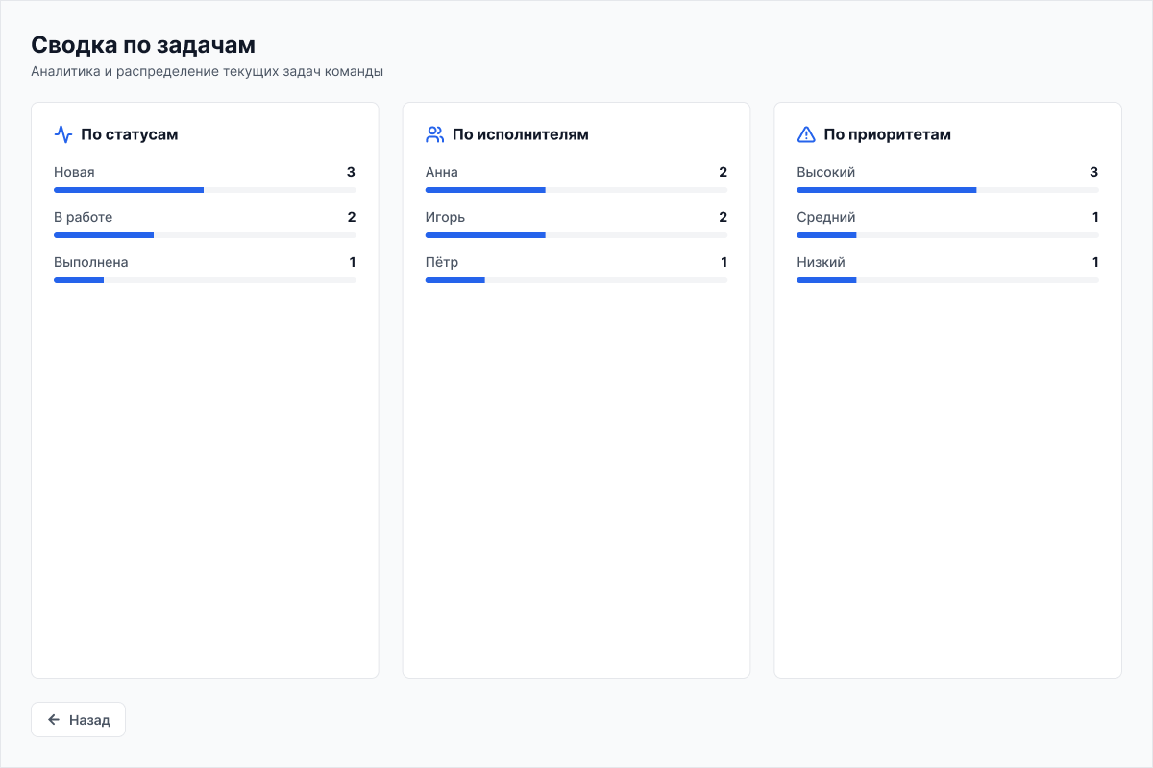

Структура программы (модули)
- main — запуск приложения и связывание модулей
- ui — экраны, формы, таблицы, сообщения об ошибках
- storage — сохранение и загрузка задач и исполнителей
- logic — операции с задачами: добавление, изменение, удаление, фильтрация
- validation — проверка вводимых данных
- report — формирование сводки
- models — описание сущностей «Задача» и «Исполнитель»

Два ключевых алгоритма

Алгоритм 1. Фильтрация задач
- Получить полный список задач
- Если выбран исполнитель — оставить задачи этого исполнителя
- Если выбран приоритет — оставить задачи с этим приоритетом
- Если выбран этап — оставить задачи этого этапа
- Если выбран статус — оставить задачи с этим статусом
- Если введён поиск — оставить задачи, в названии которых есть подстрока
- Вернуть отфильтрованный список

Алгоритм 2. Формирование сводки
- Получить полный список задач
- Подсчитать количество задач по каждому статусу
- Для каждой задачи сравнить срок с текущей датой; если срок меньше текущей даты и статус не «Выполнена» — добавить в список просроченных
- Подсчитать количество задач по каждому исполнителю
- Вернуть три набора данных: по статусам, просроченные, по исполнителям

План разработки
- Создать структуру проекта и папки
- Описать сущности «Задача» и «Исполнитель»
- Реализовать хранилище (JSON-файл)
- Реализовать загрузку и сохранение задач
- Реализовать добавление задачи
- Реализовать просмотр списка задач
- Реализовать изменение задачи
- Реализовать удаление с подтверждением
- Реализовать проверку ввода
- Реализовать фильтрацию
- Реализовать поиск по названию
- Реализовать сводку
- Обработать ошибочные сценарии
- Написать тесты
- Подготовить README с описанием запуска

Риски и реагирование
- Слишком большой объём. Реагирование: строго следовать границам первой версии, не добавлять интеграции
- Незнакомая библиотека для интерфейса. Реагирование: выбрать простой инструмент и изучить его на маленьком примере
- Сложная связь данных. Реагирование: начать с двух сущностей и связи 1:M, не усложнять модель
- Потеря файла проекта. Реагирование: после изучения Git делать коммиты, хранить копию
- Отсутствие тестовых данных. Реагирование: подготовить 10–15 вымышленных задач и 3–4 исполнителей

